Descriptif Obstacle Escamotable AMCO
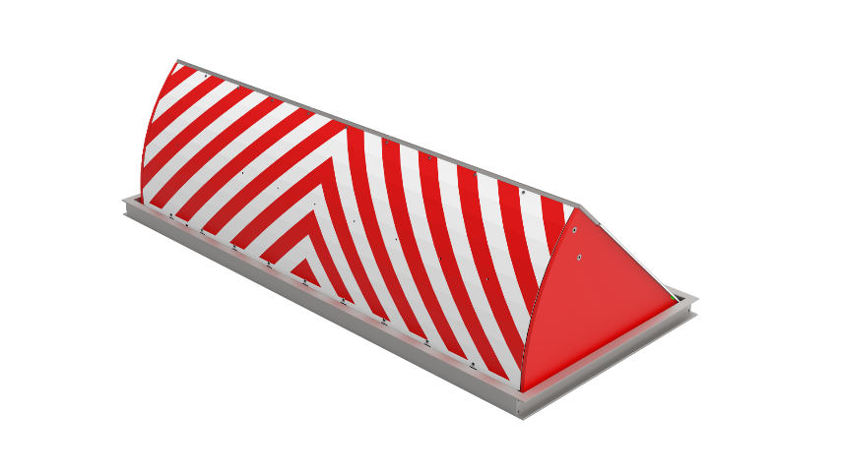
L’obstacle escamotable sera à motorisation hydraulique déportée de type ALE RB80- des établissements AMCO-LBA.

La résistance de l’obstacle sera certifiée par un double crash test prouvant sa capacité à stopper consécutivement un Poids lourd de 7t5 à 64 Km/h puis un second poids lourd de 7t5 à 80 km/h avec un niveau de pénétration inférieur à 1 ml, dans un souci d’accessibilité des secours en cas d’attaque l’obstacle devra être fonctionnelle après ces deux chocs.

La pose de cet obstacle se fera de sorte que l’accès soit rendu, Obstacle posé dans un délai inférieur à 48h après la réalisation de la fouille

Chaque OBSTACLE est constitué :

- D’une partie mobile monobloc en Acier traité par galvanisation à chaud et thermo laquage avec renfort capable d’encaisser un choc accidentel sans impacter le fonctionnement et sans déformation de la face avant
- Hauteur hors sol 80 cm - Largeur : XXXXX
- D’un châssis en acier traité par Galvanisation à chaud
- La surface de roulement sera recouverte de tôles en Inox larmée, démontable par un opérateur seul
- L’accessibilité au circuit et au châssis devra être possible obstacle fermé pour préserver la sécurité des opérateurs
- Le châssis sera raccordé à l’assainissement par une canalisation PVC D100. Dans le cas contraire, l’obstacle sera posé sur un lit de cailloux de 30cm d’épaisseur.

L’obstacle sera raccordé à une armoire de commande :
- Gestion par automate programmable One C avec connexion IP
- Pompe hydraulique industrielle
- Accumulateur hydraulique (EFO) en option
- Détecteur de boucle Bi canal à mémoire, fournit avec deux boucles

